Osnovna škola: Klinča Sela
Nastavni predmet: Katolički vjeronauk
Učitelj: Josip Kunac, prof.
Razredni odjel: 2.
Redni br. pripreme: 43.
Tema: V. ISUS NAŠ SPASITELJ
Podtema: 3. Moj korizmeni hod do Uskrsa
Odgojno-obrazovni ishodi učenja:
- Učenik predlaže načine kako može pomoći drugima u svojoj okolini i pruža konkretnu pomoć. (OŠ KV A.2.1.)
- Učenik prepoznaje vrijednost pomaganja i opraštanja u životu pojedinca i zajednice. (OŠ KV C.2.2.)
- Učenik vlastitim primjerom i ponašanjem izgrađuje zajedništvo u razrednoj zajednici. (OŠ KV C.2.2.)
- Učenik prepoznaje biblijske motive i poruke u književnosti, likovnoj umjetnosti, glazbi. (OŠ KV D.2.2.)

TIJEK NASTAVNOG SATA

UVODNI DIO
Oče naš…

ili:

DRAGI ISUSE,
TI SI IŠAO PUTEM ŽRTVE I LJUBAVI.
NAUČI I NAS HODATI TVOJIM PUTEM.
POKAŽI NAM KAKO LJUBITI, OPRAŠTATI I POMAGATI.
BUDI S NAMA I VODI NAS KROZ KORIZMU DO RADOSTI USKRSA. AMEN.

Pregled domaće zadaće:
Učenici daju vjeroučitelju na uvid domaću zadaću od prošlog susreta:
„Učenici će riješiti, ili dovršiti rješavanje RB, str. 49.

Ili:

Učenici će napisati jednu rečenicu: „Pomogao/la bih prijatelju tako da…““

Motivacija:
Učenici motre ilustraciju puta korizme, udžbenik, str. 68.
Razgovor:
- Što mislite, kamo vodi ovaj put?
- Koga vidite? Koga pratimo na ovom putu?
- Jeste li čuli za riječ Korizma? Što ona znači?

Najava teme: Danas ćemo učiti kako je korizma naš put s Isusom koji nas vodi do Uskrsa.

SREDIŠNJI DIO

Prijedlozi aktivnosti:

Aktivnost 1: „Obrada sadržaja“:
Učenici nastavljaju motriti ilustraciju puta korizme, udžbenik, str. 68.
Razgovor:
- Krenimo od početka: što piše? (Pepelnica) Što se tada događa?
- Koliko korizmenih nedjelja brojimo? (Šest, uključujući Cvjetnicu)
- Koga vidimo pred Uskrs? (Isusa na magarcu, Isusa na Posljednjoj večeri, križ, grob, uskrslog Isusa)
- Što znači da hodamo s Isusom? Kako možemo hodati s njim? (Molimo, opraštamo, činimo dobra djela, odričemo se…)

Naglasci:
- Korizma započinje Pepelnicom. Dobivamo znak križa od pepela na čelu kao znak našeg pokajanja i i odluke da budemo bolji.
- Korizma traje 40 dana
- Nedjelje u korizmi su posebni odmori na putu (sv. misa, molitva, razmatranja nedjeljnih čitanja, dobra djela, ispit savjesti…)
- Veliki tjedan: Cvjetnica, Veliki četvrtak, Veliki petak, Velika subota - posebni dani u kojima se prisjećamo Isusove muke i smrti i čekamo Njegovo uskrsnuće.
- Uskrs – vrhunac našeg hoda, dan velike radosti, jer je Isus uskrsnuo!

Što radimo tijekom Korizma?
- Molimo se više nego inače
- Postimo – odričemo se nečega što volimo (slatkiša, igrica, gledanja crtića)
- Činimo dobra djela – pomažemo drugima, dijelimo, opraštamo

Aktivnost 2: „Video - zapis“:
Učenici će pogledati video – zapis „Odricanje u korizmi?“; 0:35; Izvor: Quo Vadis; YouTube

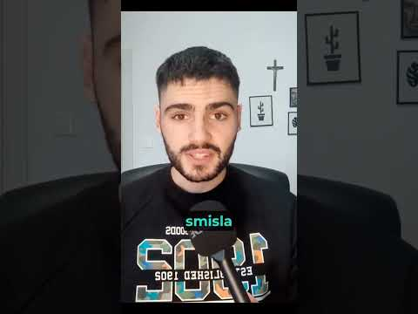

Razgovor:
- A vi, mladi moji prijatelji, hoćete li se vi čega odreći?

Aktivnost 3: „Korizmeni put koraka“: ----> BILJEŽNICA
Učenici će u paru nacrtati zavojiti put s koracima i u svaki korak upisati jedno dobro djelo.
Naslov:

MOJA KORIZMA

Aktivnost 4: „Pepelnica – novi početak“:
Učenici će u skupinama razgovarati što znači započeti ispočetka i nacrtati simbol pepela kao znak promjene.

Aktivnost 5: „Cvjetnica u dlanu“:
Učenici će nacrtati dlan i u njega napisati riječi kojima žele dočekati Isusa (radost, hvala, ljubav).


Aktivnost 6: „Srce molitve“:
Učenici će nacrtati srce i u njega upisati za koga će se u korizmi posebno moliti.

Aktivnost 7: „Put srca“:
Učenici će nacrtati i obojiti put koji vodi od njihova srca do Isusova i ukrasiti ga simbolima ljubavi. Na put mogu upisivati dobra djela koja će činiti u korizmi.

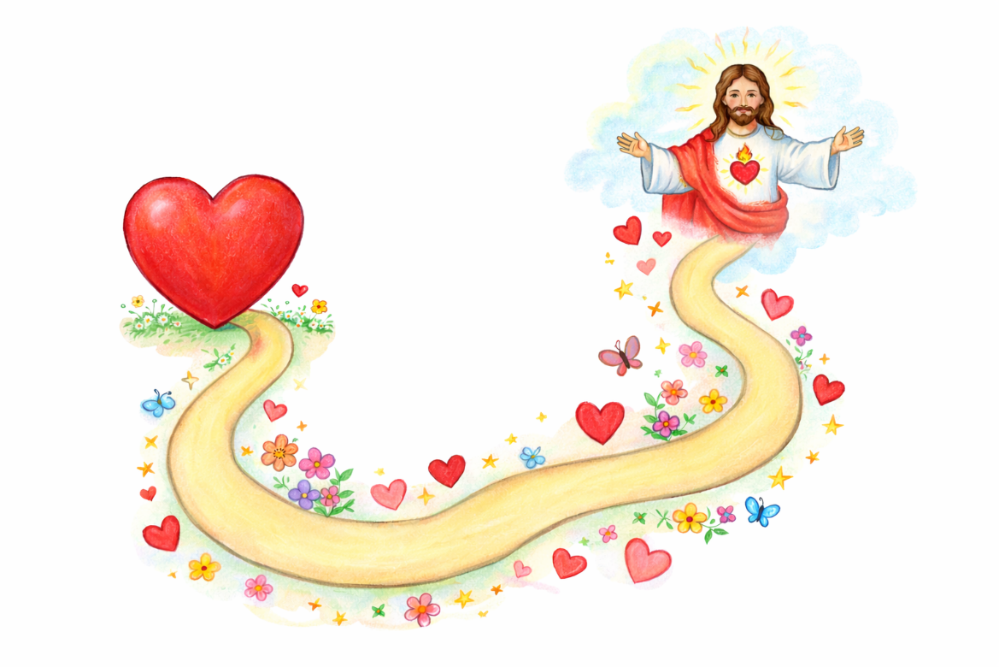

Aktivnost 8: „Staza srca“:
Učenici će crtati stopala po papiru i u svako stopalo upisati jedno dobro djelo koje mogu učiniti u korizmi.




Aktivnost 9: „Veliki tjedan u bojama“:
Učenici će crtati važna događanja: Cvjetnicu, Posljednju večeru, križ, grob, uskrslog Isusa (prema ilustracijama iz udžbenika, str. 68)

Aktivnost 10: „Kutija korizmenih odluka“:
Rad u paru. Učenici će izraditi ukrašenu kutiju i osmisliti po tri stvari kojih se mogu odreći (npr. slatkiši, igrice), zapisati ih na papiriće i spremiti u ukrašenu kutiju.

Prijedlog za izradu kutije:
DIY - How To Make Paper Box That Opens And Closes | Paper Gift Box Origami; 3:52; Izvor: Crafts And Kutir; YouTube



Aktivnost 11: „Pismo Isusu“:
Učenici će napisati ili nacrtati kratko pismo Isusu: „Isuse, što ti ja darujem u korizmi?“

Aktivnost 12: „Lanac molitve“:
Učenici će raditi karike od papira; na svakoj kariki napisat će ime osobe za koju se žele moliti tijekom korizme.

Aktivnost 13: „Moja korizmena kockica“:
Svaki učenik će dobiti predložak za preklopnu kockicu (od papira). Na stranicama kockice će nacrtati ili napisati 6 načina kako može živjeti korizmu (po jedan za svaki od 6 tjedana).



Aktivnost 14: „Pantomima dobrih djela“:
Jedan učenik će pantomimom pokazati dobro djelo iz korizme, a drugi učenik (ili ostatak razreda) će pogoditi što je to.

Aktivnost 15: „Šaputanje od srca do srca“:
Učenici će sjediti u krugu. Vjeroučitelj će šapnuti prvom učeniku na uho jednostavnu rečenicu o korizmi (npr. “Korizma traje 40 dana”). Učenik će to šapnuti sljedećem, i tako dalje. Zadnji učenik će reći na glas što je čuo, a svi će vidjeti je li poruka ostala ista.

Aktivnost 16: „Moj ruksak za put“:
Učenici će crtati ruksak i u njega nacrtati ili upisati tri stvari koje „nose“ na korizmeni put (molitva, dobra djela, odricanje, ljubav, oprost…). Zatim tko želi ukratko predstavi svoj ruksak.

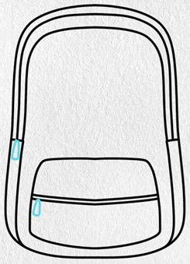

Aktivnost 17: „Korizmena pjesma“:
Učenici će uvježbati korizmenu pjesmu „Milosti je čas“; 5:19; Izvor: Kristofori; YouTube

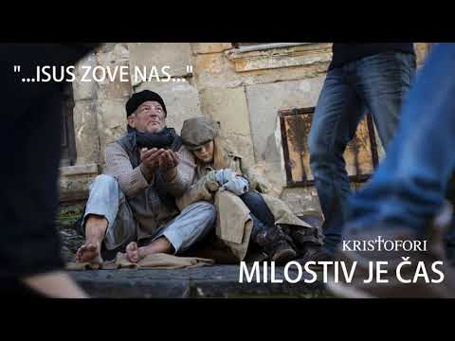

Aktivnost 18: „Poučna priča“:
Vjeroučitelj će pročitati poučnu priču.

Mali putnik prema Uskrsu
Bio jednom mali dječak Luka koji je volio avanture. Jednog dana, na Pepelnicu, dobio je mapu puta do Uskrsa. Put je bio dug: prva nedjelja – naučio je dijeliti igračke; druga – molio se za prijatelje; treća – pomogao mami; četvrta – oprostio sestri; peta – postio od slatkiša. Zatim Cvjetnica – mahao granama radosno. U Velikom tjednu: četvrtak – podijelio kruh; petak – tugovao za Isusom; subota – čekao u tišini. Napokon Uskrs – pronašao radost uskrsnuća! Luka je shvatio da svaki korak čini srce jačim.

Pouka: Naš korizmeni hod bi trebao biti poput Lukinog. Mali, svakodnevni pokušaji da budemo bolji, da se molimo i činimo dobro, uz strpljenje i vjeru, dovest će do velike radosti u našim srcima na Uskrs – kada će naša srca “proklijati” ljubavlju.

Aktivnost 19: „Zapišimo!“: ----> BILJEŽNICA
Učenici će u bilježnicu prepisati i dopuniti ponuđenim riječima:
Naslov:

MOJA KORIZMA

Tijekom Korizme mogu:
______________ se više.
Činiti _____________ djela.
______________ nekome .

oprostiti, moliti, dobra

Aktivnost 20: „Digitalni udžbenik“ Potrebna je prijava vjeroučitelja s pristupnim podatcima.
Učenici će na pametnoj ploči, ili tabletima pokušati riješiti digitalni zadatak „ISUS – NAŠ SPASITELJ“ – kviz.

Aktivnost 21: Mikropauza:
Vjeroučitelj je koristi po želji u bilo kojem trenutku sata kada opadne koncentracija učenika. To može biti bilo što: vic, zagonetka, pitalica, šetnja po razredu, pjesmica i sl. nevezano uz vjeronaučno gradivo. Pripaziti na pristojnost sadržaja! Ako vic sadrži neka imena učenika iz razreda npr. Ivica i Marica, promijeniti ih.

Korizmena glazbena šetnja
Učenici će hodati učionicom uz tihu instrumentalnu glazbu; kada glazba stane, vjeroučitelj postavlja kratko pitanje o korizmi, a učenik koji je najbliži vjeroučitelju odgovara.

Prijedlog glazbe:
"ПОГОВОРИ СО МНОЙ" - музыка Павел Ружицкий; 4:06; Autor: Pavel Ružički: Muzika moje duše; YouTube

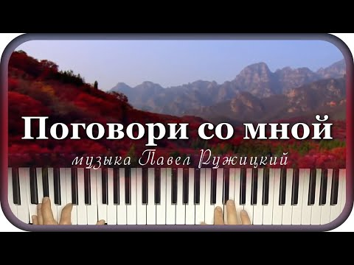

ZAVRŠNI DIO

Aktualizacija sa sintezom:
Razgovor:
- Kako danas možemo napraviti mali korizmeni korak kod kuće ili u školi?
- Je li netko danas već učinio dobro djelo?

Zaključak:
- Danas smo naučili da je Korizma naše putovanje s Isusom koje traje 40 dana.
- Počinje na Pepelnicu, a završava na Uskrs.
- Tijekom toga puta molimo se, činimo dobra djela i odričemo se nečega.
- Svaki korak nas čini boljima i priprema naše srce za najveću radost – Isusovo Uskrsnuće!
- Zapamtite: Niste sami na ovom putu. Isus hoda s vama, a mi smo svi zajedno jedna velika obitelj koja ide prema istom cilju – Uskrsu!

Domaća zadaća:
Učenici će kod kuće nacrtati jedan korizmeni korak i ispod napisati koje su dobro djelo toga dana učinili.

Samovrednovanje:
Učenici nacrtaju u bilježnici: Zeleni semafor (sve razumijem), žuti (većinu razumijem), crveni (trebam više ponoviti).



Molitveni završetak:
Anđele, čuvaru mili…

ili:

Učenici će poslušati pjesmu „Anđele, čuvaru mili…“; 3:36; Autor: Marinko Grubešić; Izvor: YouTube

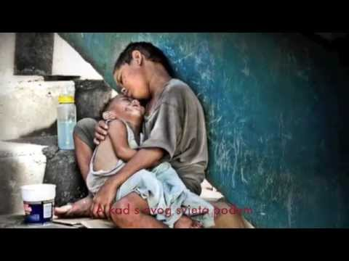

ili:

„TIŠINA SRCA“
UČENICI ĆE TIJEKOM JEDNE MINUTE SJEDITI U TIŠINI, ZATVORENIH OČIJU, RAZMIŠLJAJUĆI ŠTO ŽELE REĆI ISUSU U SRCU; NAKON TOGA TKO ŽELI MOŽE REĆI JEDNU KRATKU MOLITVU ILI NAKANU – VJEŽBAJU UNUTARNJU MOLITVU.

